**Proyecto CometeloToo**

**Documento de Análisis**

**DEVELOPMENT TEAM**

* Mario López Zamorano mario.lopezz@estudiante.uam.es
* Inés Martín Mateos ines.martinmateos@estudiante.uam.es
* Juan Moreno Diéz juan.morenod@estudiante.uam.es
* Jaime Pascual Francés jaime.pascual@estudiante.uam.es

Fecha: 09/03/2020

Resumen

*Este documento contiene la descripción del sistema, el resultado del diagrama de casos de uso y la especificación de los tres casos de uso de los requisitos principales y opcionalmente de tres requisitos más que son inciar sesión, registrarse y cerrar sesión.*

Índice de Contenidos

1. Descripción del Sistema 4

1.1. Descripción y Motivación 4

1.2. Objetivos del Sistema 4

1.3. Usuarios del Sistema 4

2. Definición del Sistema 5

2.1. Modelado de Casos de Uso 5

2.2. Requisitos del Sistema 6

3. Glosario 12

# 1. Descripción del Sistema

## 1.1. Descripción y Motivación

La principal motivación del sistema CometeloToo es centrarse en la gestión y el reparto, de manera integral, de comida a domicilio. Tendrá distintos tipos de usuarios que interactúan con la aplicación, descritos posteriormente.

## 1.2. Objetivos del Sistema

Queremos que sea una aplicación responsive y fácil de utilizar para que se puedan adaptar todo tipo de usuarios. Será un sistema muy concreto que se basará en 2 acciones: reparto y administración de los productos que se ofrecen.

## 1.3. Usuarios del Sistema

Propietarios de restaurantes: son los usuarios registrados que poseen un local y ponen en venta sus productos de comida.

Cliente del servicio: son los usuarios registrados que interactuarán mas habitualmente con la aplicación. Buscan productos en los distintos locales del sistema y deciden si quieren comprarlos.

Repartidores: usuarios registrados que actúan de intermediario entre los clientes y los propietarios. Éste se encarga de entregar a los clientes los productos de la compra.

Administrador: usuario único que se encarga de las tareas de gestión dentro de la aplicación.

Además, hemos considerado dos tipos de usuario más:

* Cliente comprador: representa la empresa que solicita nuestros servicios.
* Usuario del sistema: es el usuario que engloba al resto de usuarios que tiene el objetivo de iniciar sesión, registrarse y cerrar sesión.

# 2. Definición del Sistema

## 2.1. Modelado de Casos de Uso

# 

# 

# 

# 

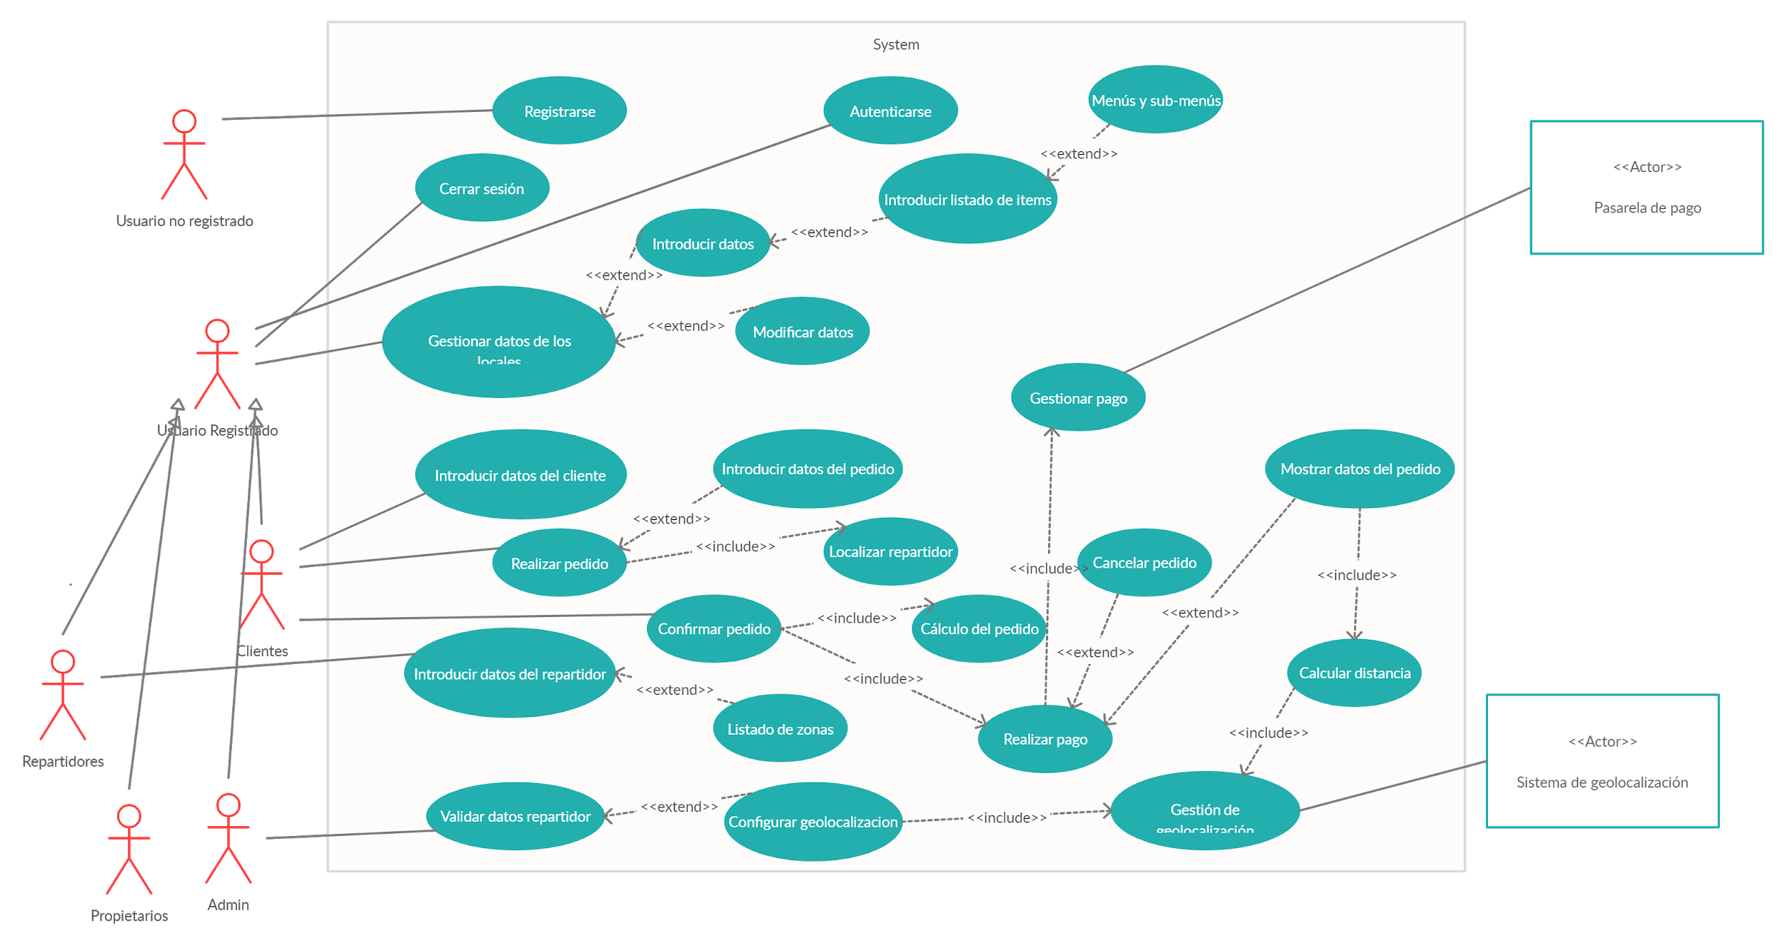

## 2.2. Requisitos del sistema

|  |  |  |
| --- | --- | --- |
| **Identificador: 10** | **Nombre Caso de Uso: Liquidación de retaurantes** | |
| **Autor/Modificación:** Jaime Pascual | | |
| **Fecha:** 26/02/20 | | |
| **Actores involucrados:** propietario de restaurantes, repartidor, administrador y sistema. | | |
| **Resumen:** El primer día de cada mes, el sistema cobrará a los restaurantes según sus ventas y pagará a los repartidores según el kilometraje. | | |
| **Pre-condiciones:** Los repartidores tienen que haberse registrado con su nombre completo, nombre de usuario y contraseña y esto debe de haber sido validado por el administrador, además deben de haber realizado por lo menos un reparto.  Los propietarios de los restaurantes deben de estar, al igual que los repartidores, registrados, haber realizado como mínimo una entrega. | | |
| **Post-condiciones:** La empresa pedirá a cada restaurante el 30% del dinero total de los productos vendidos, además hará un pago a todos los repartidores en función del kilometraje de cada uno. | | |
| **Curso Básico de Eventos** | | |
| **Usuario** | | **Sistema** |
| **1.** El usuario no realiza ninguna acción. | | **2.** El sistema accederá a un sistema de pago por el cual ingresará la cantidad que le tenga que dar a cada repartidor y cobrará a cada restaurante. |
| **Caminos Alternativos** | | |
| Ninguno. | | |
| **Clases involucradas:** Sistema, repartidor, propietario, administrador. | | |

|  |  |  |
| --- | --- | --- |
| **Identificador: 8** | **Nombre Caso de Uso:** **Realizar pedido** | |
| **Autor/Modificación:** Jaime Pascual | | |
| **Fecha:** 26/02/2020 | | |
| **Actores involucrados:** Cliente, propietario, repartidor, sistema y administrador. | | |
| **Resumen:** El ususario (cliente) realiza un pedido a través de la aplicación a un restaurante y asignan a un repartidor cercano para facilitarle el pedido. | | |
| **Pre-condiciones:** El cliente, propietario y repartidor tienen que estar registrados. | | |
| **Post-condiciones:** El cliente seleccionará uno o varios elementos del menú de un restaurante y indicará la ubicación de destino. | | |
| **Curso Básico de Eventos** | | |
| **Usuario** | | **Sistema** |
| **1.** Seleccionará un restaurante a su gusto.  **2.** Dentro del restaurante, seleccionará los distintos elementos que desee.  **3.** Indicará cuál es su ubicación para que le llegue el pedido. | | **4.** Enviará el pedido al restaurante.  **5.** Seleccionará el repartidor más cercano en relación con la ubicación que le haya poporcionado el usuario. |
| **Caminos Alternativos** | | |
| Si el cliente no selecciona ningún producto y le da a finalizar, le enviará un mensaje de error para que seleccione algún producto. | | |
| **Clases involucradas:** Usuario del sistema (cliente, repartidor y propietario), administrador y sistema. | | |

|  |  |  |
| --- | --- | --- |
| **Identificador: 2** | **Nombre Caso de Uso: Registrar plato** | |
| **Autor/Modificación :** Jaime Pascual | | |
| **Fecha:** 28/03/2020 | | |
| **Actores involucrados:** Propietario, administrador y sistema. | | |
| **Resumen:** El propietario de un restaurante registra un plato en el sistema de tal forma que los demás usuarios puedan adquirirlo. | | |
| **Pre-condiciones:** El propietario del restaurante debe de estar registrado. | | |
| **Post-condiciones:** El propietario deberá de insdicar cual es el precio de dicho plato. | | |
| **Curso Básico de Eventos** | | |
| **Usuario** | | **Sistema** |
| **1.** El propietario introduce los distintos ingredientes, descripción y precio de dicho plato.  **2.** Envía este plato a la base de datos. | | **3.** El administrador validará el plato.  **4.** El sistema introducirá el plato en la base de datos. |
| **Caminos Alternativos** | | |
| Si el propietario introduce un plato que ya existe en su propio restaurante, enviará un mensaje de error y le llevará a la página de registro del plato. | | |
| **Clases involucradas:** Propietario, administrador y sistema. | | |

|  |  |  |
| --- | --- | --- |
| **Identificador:** **12** | **Nombre Caso de Uso:** **Registro de Usuario** | |
| **Autor/Modificación:** Juan Moreno | | |
| **Fecha:** 26/02/2020 | | |
| **Actores involucrados:** Usuario anónimo, base de datos y sistema. | | |
| **Resumen:** El usuario se registrará para poder utilizar los servicios de nuestra aplicación. Lo hará rellenando un formulario con los datos indicados. | | |
| **Pre-condiciones:** Ninguna. | | |
| **Post-condiciones:** Un usuario registrado, podrá iniciar sesión en la aplicación para poder acceder a ella. | | |
| **Curso Básico de Eventos** | | |
| **Usuario** | | **Sistema** |
| **1.** El usuario introduce los campos: nombre, nombre de usuario, contraseña y confirmación de contraseña.  **2.** Se envía el formulario a la base de datos. | | **3.** Validación de datos al rellenar el formulario, por ejemplo introducir un nombre que ya exista en el sistema.  **4.** Registro de los datos introducidos en la base de datos. |
| **Caminos Alternativos** | | |
| **3.1** Si el usuario introduce un nombre de usuario que ya existe, se enseña una página de error y vuelve a cargar la página de registro. Si la segunda contraseña no coincide con la primera, haría la misma acción que el caso anterior. | | |
| **Clases involucradas:** Sistema y Usuario del sistema. | | |

|  |  |  |
| --- | --- | --- |
| **Identificador:** **12** | **Nombre Caso de Uso: Cierre de sesion de usuario** | |
| **Autor/Modificación:** Mario Lopez | | |
| **Fecha:** 26/02/20 | | |
| **Actores involucrados:** propietario de restaurantes, repartidor, cliente del servicio, administrador y sistema. | | |
| **Resumen:** el usuario que esté usando la aplicación dejará su cuenta inaccesible hasta su proximo inicio de sesión. | | |
| **Pre-condiciones:** haber iniciado sesión. | | |
| **Post-condiciones:** Ninguna. | | |
| **Curso Básico de Eventos** | | |
| **Usuario** | | **Sistema** |
| **1.** El usuario selecciona el botón de cierre de sesión. | | **2.** El sistema redirige a la pantalla de login. |
| **Caminos Alternativos** | | |
| Ninguno. | | |
| **Clases involucradas:** Sistema y Usuario del sistema. | | |

|  |  |  |
| --- | --- | --- |
| **Identificador:** **12** | **Nombre Caso de Uso: Inicio de sesión del usuario** | |
| **Autor/Modificación:** Inés Martín | | |
| **Fecha:** 27/02/20 | | |
| **Actores involucrados:** usuario registrado(propietario de restaurantes, repartidores, clientes del servicio), administrador y sistema. | | |
| **Resumen:** el usuario quiere iniciar sesión para poder utilizar la aplicación. Dependiendo del tipo de usuario registrado cada uno de estos hará su rol. En cambio, el administrador iniciará sesión con un nick y contraseña únicos. | | |
| **Pre-condiciones:** el usuario ya se ha registrado previamente. | | |
| **Post-condiciones:** Registrarse en la palicación para poder iniciar sesión y utilizar el sistema. | | |
| **Curso Básico de Eventos** | | |
| **Usuario** | | **Sistema** |
| **1.** El usuario rellena el formulario de inicio de sesión.  **2.** El usuario envia el formulario. | | **3.** El sistema comprueba los datos que ha introducido el usuario.  **4.** Suponiendo un caso de éxito, el sistema crea la sesión del usuario y este abre la pantalla principal. |
| **Caminos Alternativos** | | |
| **4.1.** Algún parámetro que introduce el usuario no es válido y tiene que volver a introducir los parámetros. | | |
| **Clases involucradas:** Usuario del sistema, Administrador y Sistema. | | |

# 3. Glosario

|  |  |
| --- | --- |
| TÉRMINO | DESCRIPCIÓN |
| Usuario del Sistema | Engloba a todos los usuarios como los propietarios, los repartidores y los clientes. |
| Cliente comprador | Representa a la empresa que solicita nuestros servicios. |
| CometeloToo | Nombre de la aplicación. |